Белгородским предпринимателям ответят на вопросы о Системе быстрых платежей
Эксперты Банка России, Национальной системы платежных карт и кредитных организаций расскажут о том, как бизнесу с помощью Системы быстрых платежей (СБП) снизить издержки на прием безналичной оплаты. Встреча состоится онлайн 13 декабря в 11 часов.
Своим опытом и практическими кейсами поделятся поставщики решений для автоматизации розничной и интернет-торговли, а также представители малого и среднего бизнеса со всей страны.
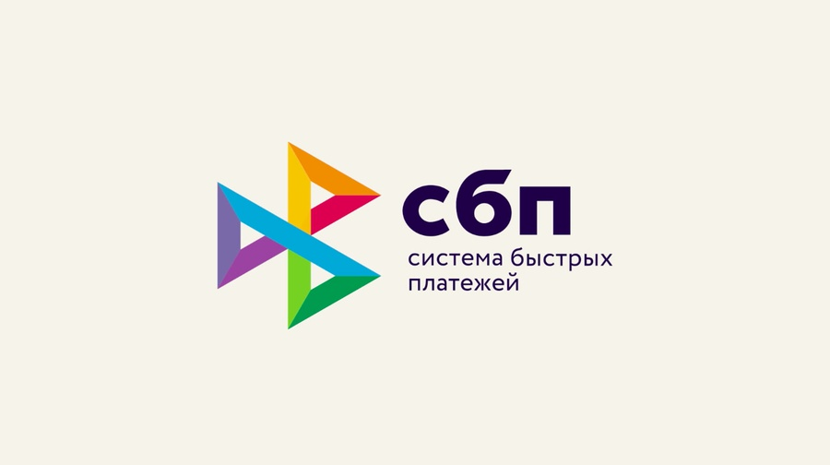
Напомним, что Система быстрых платежей – сервис Банка России, с помощью которого можно совершать межбанковские переводы по номеру мобильного телефона круглосуточно, без праздников и выходных, а также оплачивать покупки в том числе по QR-коду и получать выплаты от организаций. К системе уже подключены более 200 банков, включая крупнейшие.
Посмотреть вебинар и задать вопросы смогут все желающие. Он будет транслироваться на https://proofix.ru/msp131222/, на https://www.youtube.com/user/BankofRussia, а также в социальных сетях https://vk.com/cbr_official и https://ok.ru/group/68858679787580.

